國立員林農工 103 學年度第 一 學期活動紀錄
主題 | □行政業務□性平教育□品格教育□衛生教育▇環境教育  □國際教育□家庭教育□語文教育□生命教育□生涯發展  □就業輔導□專業技能□藝術教育□科學教育□體育教育  □其他
活動名稱 | 校園解說員培訓
主持(講)人 | 園藝科技士-羅振杰
辦理單位 | 學務處 |  | 協辦單位 |  | 園藝科
時間 | 103年7月10-11 日  102年7月16-17日 |  | 地點 |  | 員林農工
參與教師 | 2人 |  | 參與學生 |  | 約40人
內容概述 | - 校園環境及生態認識  - 解說技巧及重點  - 校園環境維護
其他 | (如配合活動、特殊情況、遭遇困難……等)
活動照片
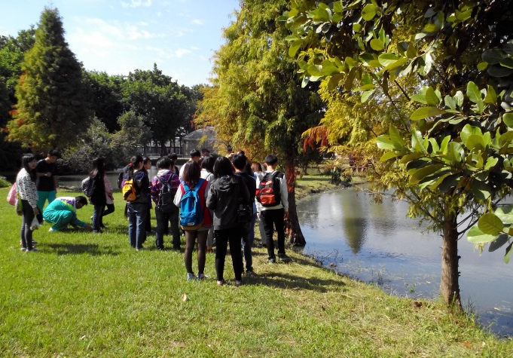 |  |  |  | 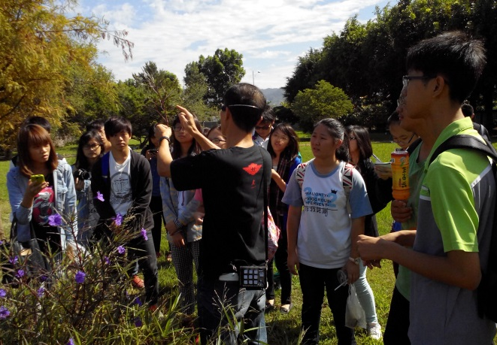
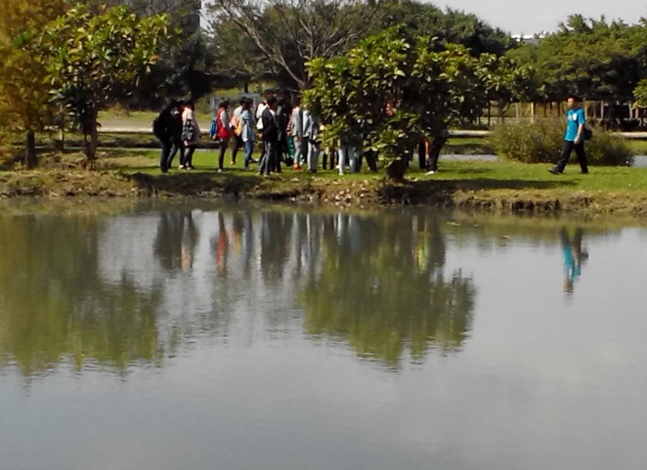 |  | 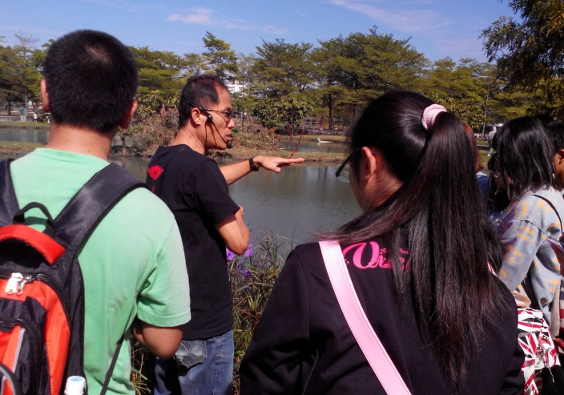
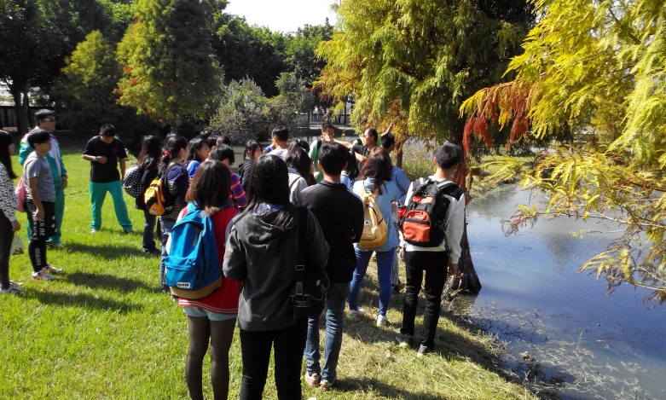 |  | 